Преподаватель Захарчук А.А.

учебная дисциплина | Сольфеджио
для специальности | 53.02.06 Хоровое дирижирование
Курс | 1
Дата занятия: | 18.05.2020 - 1 группа  22.05.2020 - 2 группа

Тема: Прерванный оборот D₇-VI_{5/3}

Характерные интервалы, тритоны.
Повторение пройденного материала.

Вспомним!!!

При разрешении D₇ в VI_{5/3} (в прерванном обороте и в прерванной каденции) бас переходит на секунду вверх в VI ступень, остальные звуки разрешаются так же, как и при разрешении D₇ в VI_{5/3} : VII ступень – в I, II – в I, IV – в III. В результате в трезвучии VI ступени удваивается терцовый тон!!!

Задание №1. В тональности B-dur построить и спеть прерванный оборот (D₇ - VI_{5/3} ) в трёх положениях (по примеру задания прошлой недели, прикреплён ниже)

Пример

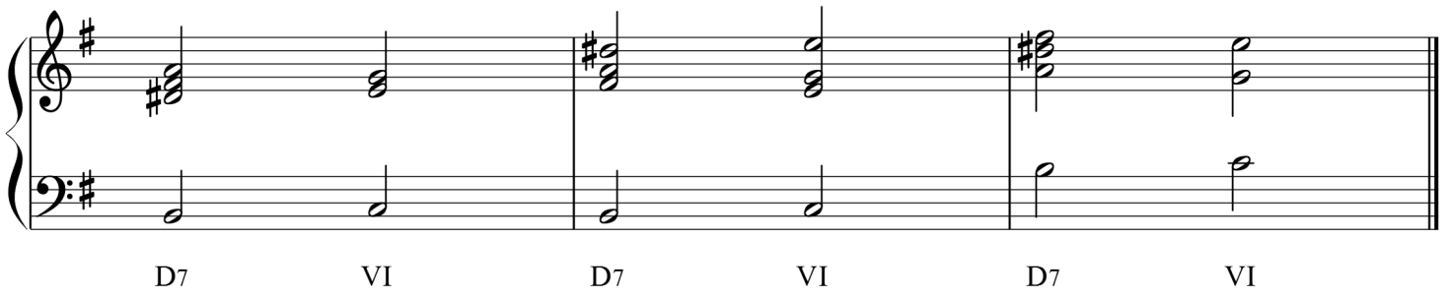
Задание №2. в тональности f-moll все характерные уменьшенные интервалы с разрешением (ум.7, ум.5, ум.4)
(К высылаемому заданию необходимо прикрепить аудиофайл).

Задание №3. Построить и спеть в тональности G-dur последовательность аккордов:
T - S₆ -II_{4/3}^{г} -К_{6/4} -D₇ -VI - S₆ - D_{6/5} - T
(К высылаемому письменному заданию необходимо прикрепить аудиофайл).
Задание № 4. Чтение с листа.
Способин (двухголосие) № 47

Учебные материалы:
Калмыков-Фридкин. Одноголосие. Изд. "Музыка", Москва, 1971
Задание № 5. Самодиктант. А. Варламов "Вот идут полки родные"

Подготовить задание до 25.05.2020г. до 17.00
Способ передачи: дистанционно, через старосту группы на электронную почту ana.krasnopyorova@yandex.ru или через аккаунт Вконтакте в личные сообщения.

